Урок № 6
Тема: Операторы языка Delphi: классификация и форматы операторов
Цели:
- Обучающая: Формирование знаний учащихся о основных операторах языка программирования Делфи, программной среды Borland Delphi
- Развивающая: Развивать стремление к получению новых знаний, общий кругозор, развитие логики мышления.
- Воспитывающая: Продолжить воспитание самостоятельности и ответственности, стремление доводить начатое дело до конца.
Оборудование:
- Персональные компьютеры с программной средой;
- Компьютер учителя;
- Интерактивная доска.
Учебный и раздаточный материал:
- Презентация к уроку.
Схема урока:
- Закрепление полученных знаний по работе в программной среде Borland Delphi
- Итог урока.
- Домашнее задание. Учить конспект.

Практическая работа:

Тема: Проект «Телевизор»

Цель: Изучить компонент Image, его свойства.

Задание. Создать проект «Телевизор», в котором при переключении каналов (щелчки на кнопках) появляются разные картинки. Кнопка ВЫКЛ – выключает все картинки.

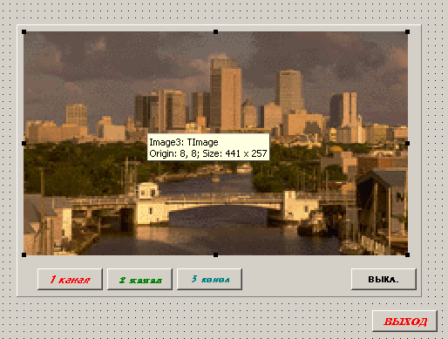
Компоненты: Panel (Standart), 5 кнопок BitBtn (Additional), 3 Image (Additional).

Метод решения:
  - На панель наложить три Image. В каждый загрузить рисунок (свойство Picture). Рисунок можно найти на диске или нарисовать. Если рисунок не помещается в Image, то свойство Stretch (растяжка) настроить True.
  - Свойство Visible (видимость) для всех Image настроить False.
  - Написать обработчики для кнопок переключения каналов событие On Click (щелчок). Нужный Image становится видимым, а остальные – невидимыми.
  - При щелчке на кнопке ВЫКЛ все Image становятся невидимыми.

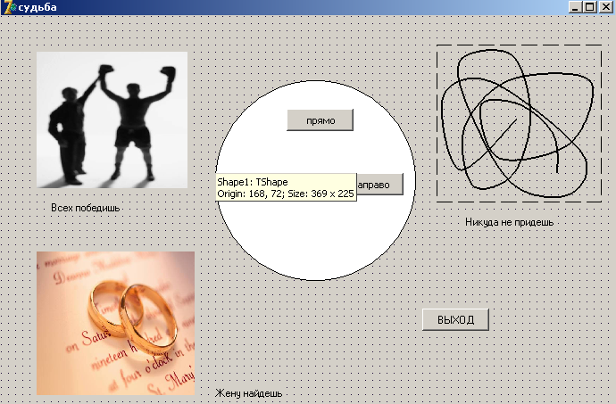
«Проект «Судьба»

Цель: Изучить компонент Image, его свойства.

Задание. Создать проект «Судьба», в котором при щелчке на выбранном направлении движения появляется предсказание и рисунок.

Компоненты: Shape, 3 кнопки BitBtn (Additional), 3 Image (Additional), 3 Label (Standard)
Эта задача аналогична предыдущим. Лучше, если учащиеся выполнят ее самостоятельно, используя полученные ранее знания.

Тема Проект «Ромашка»
Цель : Изучить применение в проектах генератора случайных чисел; изучение оператора ветвления.
Задание: Погадать на ромашке. Случайным образом выбирается одно из 7 гаданий. Убирается один лепесток ромашки. Последний лепесток предскажет будущее.
Компоненты: 8 фигур Shape, 2 кнопки BitBtn (Additional), Panel (стебелек),Label для вывода сообщений.
Метод решения. В событии Открытие формы TForm1.FormCreate включаем генератор случайных чисел: Randomize; При щелчке на кнопке Погадаем задаем К – случайное число в интервале от 1 до 100. Определяем остаток от деления случайного числа на 7 (по количеству лепестков ромашки). В зависимости от остатка в Label выводим предсказание и один Shape делаем невидимым.
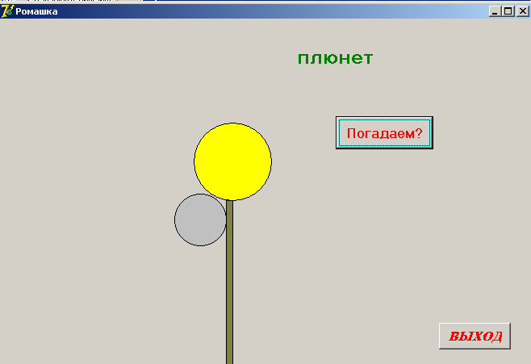
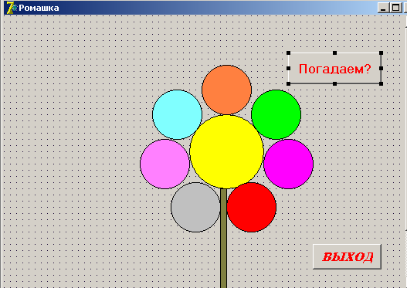

Тема: «Простые проекты»

Цель: Закрепить полученные знаний по использованию компонентов и их свойств.
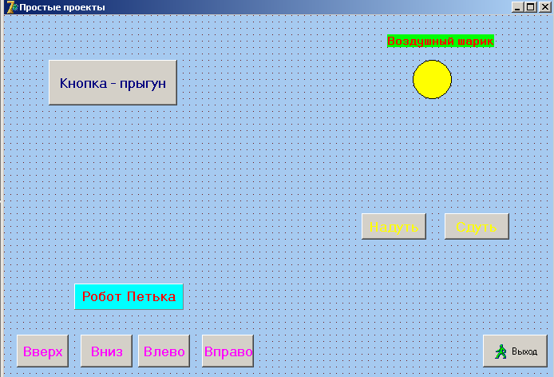
Задание. Создать на одной форме следующие проекты:
- «Кнопка – прыгун». При щелчке на кнопку она случайным образом меняет свое положение на форме. Предусмотреть ограничение на границу формы.
- «Воздушный шарик». При щелчке по кнопке «надуть» размер шарика увеличивается, при щелчке по кнопке «сдуть» - уменьшается.
- «Робот Петька». Это – управляемая панель. Ее положение на форме изменяется при щелчках на кнопках Вправо, Влево, Вверх, Вниз. Предусмотреть условие на границу формы.
- «Тамогочи». Из фигур (Shape) составляется лицо. При щелчке на кнопку «Усни» «глаза» закрываются, надпись на кнопке изменяется на «Проснись». При повторном щелчке по этой же кнопке «глаза» открываются, надпись изменяется на «Усни».
- «Счетчик нажатий». При щелчке на кнопке «Пуск» на панели отображается количество нажатий. При щелчке на кнопке «Сброс» - число обнуляется.
Лучше если учащиеся выполнят проекты самостоятельно, используя образцы форм и листинги программ. Что это даст? Во – первых, они научатся читать заголовки процедур и определять от какого объекта какое событие произошло. Это поможет избежать многих ошибок в дальнейшем. Во – вторых, изучат методы работы с числовыми переменными, используют алгоритмическую конструкцию ветвление, изучат возможности программного изменения свойств компонентов, таких как: ширина (width), высота (height), горизонтальная координата (left), вертикальная координата (top), ширина формы (Clientwidth), высота формы (Сlientheight).

Тема: Проект «Бешеная кнопка»
Цель а: Закрепить полученные знаний по использованию компонентов и их свойств.

Это шуточный проект. На экране в компоненте Label записан вопрос: «Вас устраивает Ваша зарплата?» Две кнопки с надписью ДА, НЕТ. При наведении мыши кнопка НЕТ меняет свое положение на форме случайным образом. Нажать на нее невозможно. При щелчке на кнопку «ДА» кнопка «НЕТ» исчезает, появляется надпись «Поздравляем!».

